**Práctica 1**

1. **Configuración del espacio de trabajo**
2. Abrir Visual Studio 2017 y crear un nuevo proyecto

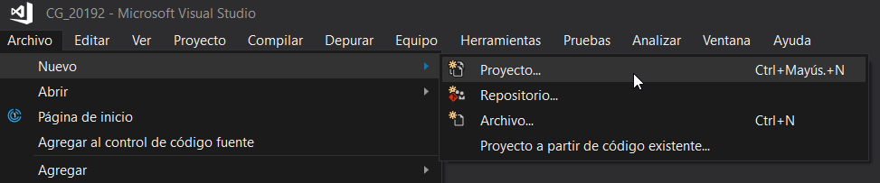

1. Seleccionar proyecto vacío de Visual C++, colocar un nombre y ubicación

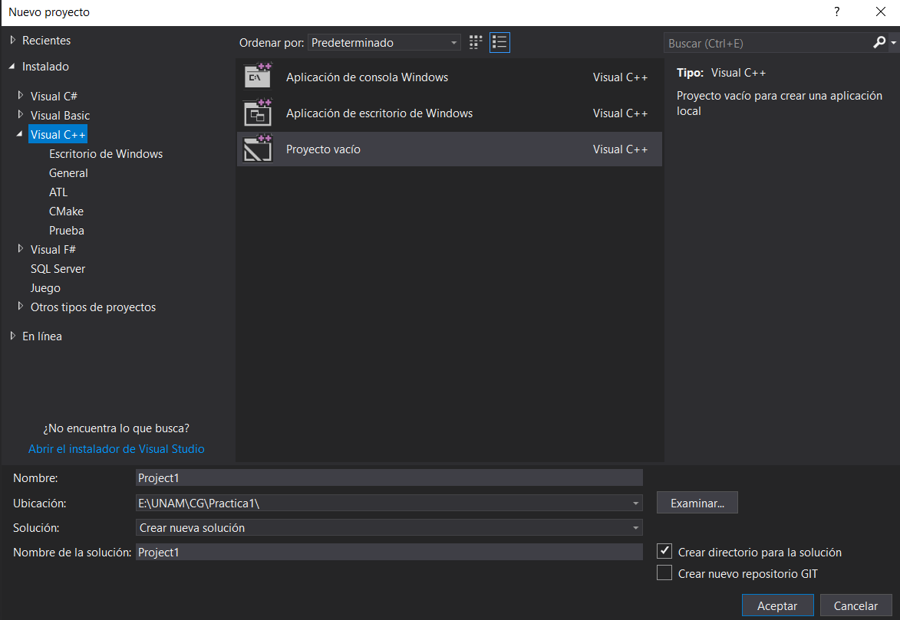

1. Colocar los archivos en la carpeta del proyecto

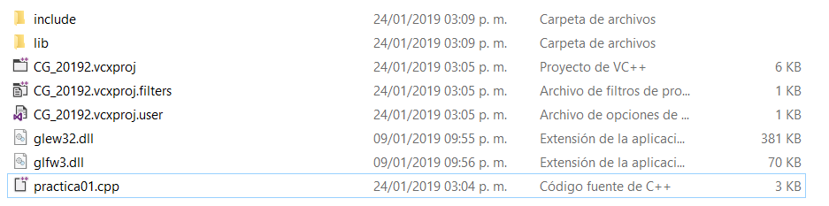

1. En Visual Studio, en la ventana de Explorador de soluciones, agregar elemento en Archivos de origen:

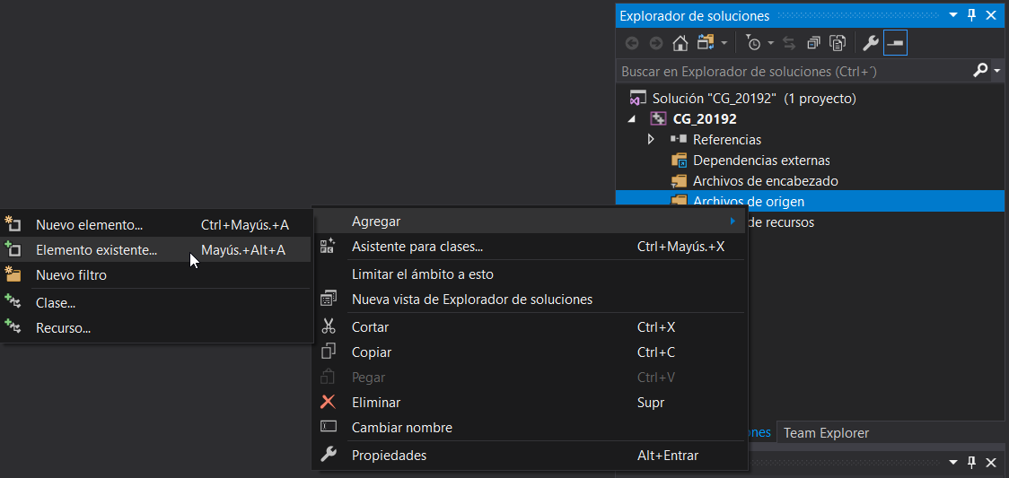

1. Agregar archivo de código .cpp (Si no se encuentra el archivo de código en la ventana se cometió el error de colocar los archivos en otra ubicación en el paso 3)

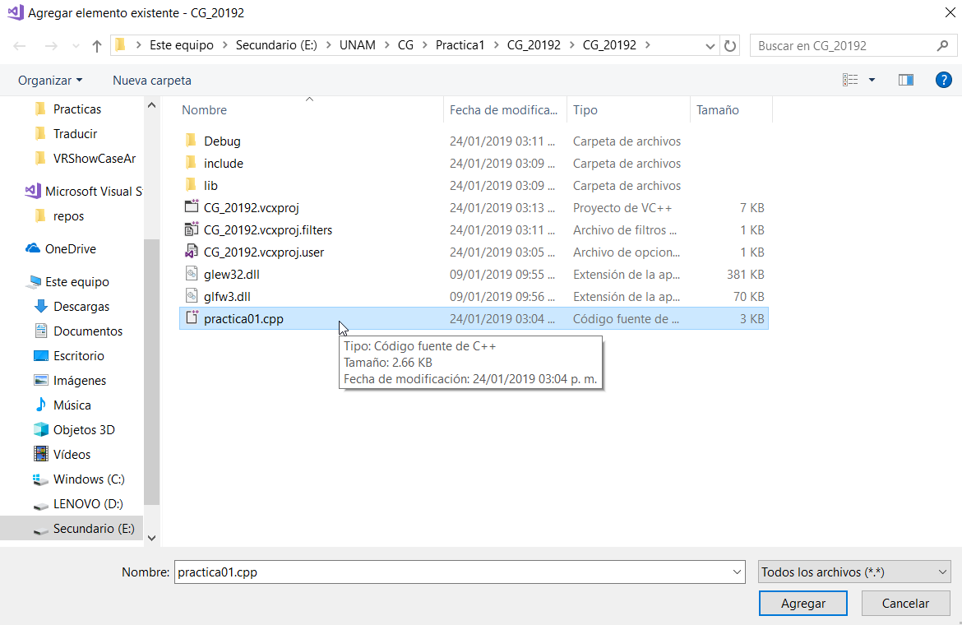

1. Abrir las propiedades del proyecto:

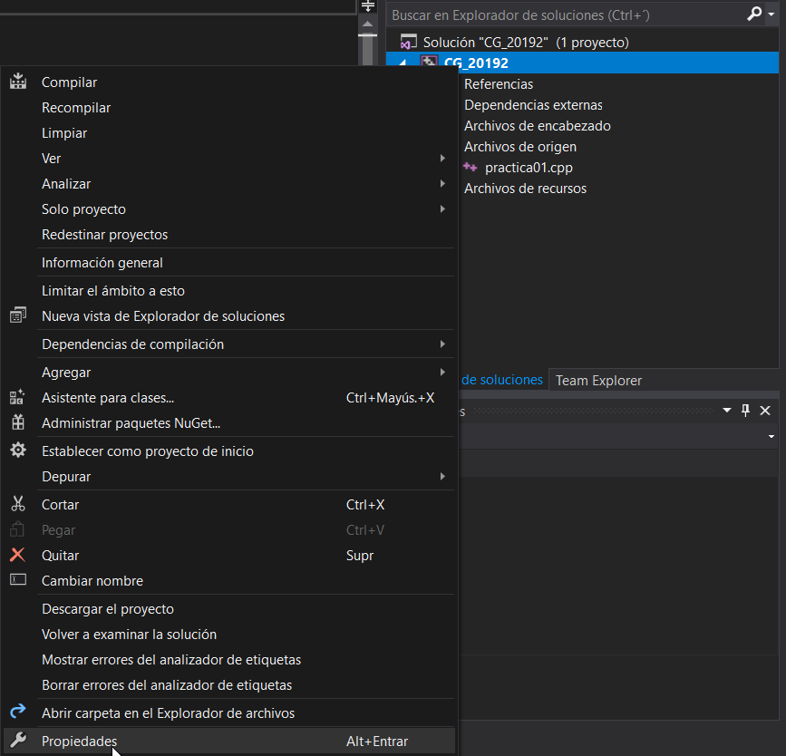

1. En la Ventana de Propiedades, ir a C/C++ > General, del lado derecho ubicar Directorios de inclusión adicionales, y agregar **include**

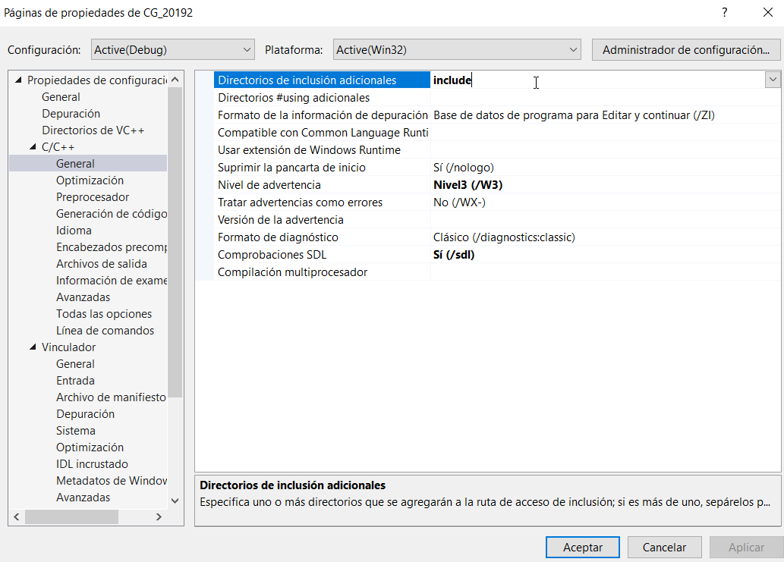

1. En la Ventana de Propiedades, ir a Vinculador > General, del lado derecho ubicar Directorios de bibliotecas adicionales, y agregar **lib**.

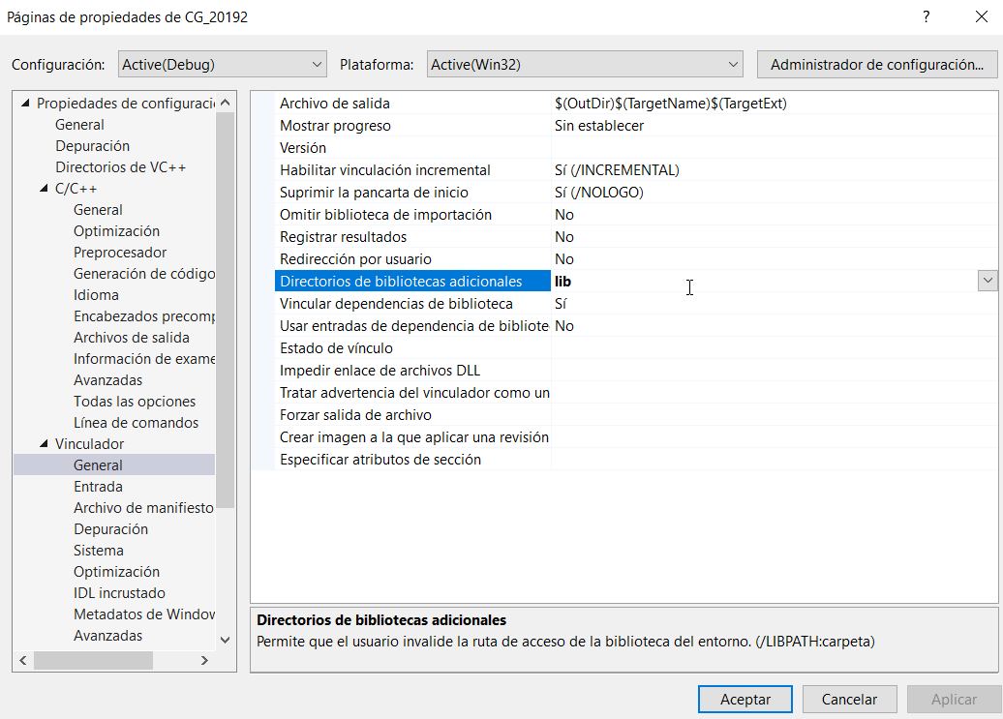

1. El archivo debería de compilar y ejecutarse.